موضوع الدرس : خطوات صياغة حل المسائل

اليوم والتاريخ | الصف | الحصة
الأحد : 21/8/1426 هـ | 3/أ - 3/ج | الرابعة والخامسة - السابعة والثامنة
الاثنين : 23/8/1426 هـ | 3/ب | الأولى والثانية
الأربعاء : 25/8/1426 هـ | 3/د | الخامسة والسادسة

الأهداف | الوسائل | التمهيد | العرض | التقويم
1- أن يحلل الطالب عناصر المسألة بطريقة صحيحة.  2- أن يكتب الطالب الخطوات الخوارزمية بدقة .  3ـ أن يرسم الطالب مخططات الانسياب بالأشكال الصحيحة لها .  4- أن يصيغ الطالب حل مسائل متكاملة بطريقة صحيحة.  . | السبورة + الأقلام + الكتاب المدرسي | ما المقصود بصياغة حل المسألة في الحاسب الآلي ؟ | خطوات صياغة حل المسائل :  ذكرنا أن خطوات صياغة الحل هي الخطوات الثلاث الأولى من خطوات حل المسائل وهي :  1ـ تحليل عناصر المسألة . 2 ـ كتابة الخوارزم . 3ـ رسم مخططات الانسياب .  أمثلة :  (1) ـ قم بصياغة حل لإيجاد متوسط ثلاثة أعداد .  الحل : (يتم حله على السبورة) .  (2) ـ قم بصياغة حل لإدخال عدد الأجزاء التي حفظها طالب من القرآن الكريم بإحدى حلقات التحفيظ ومن ثم طباعة عبارة " أهنئك على ختم القرآن الكريم " إذا كان العدد المدخل يساوي 30 وعبارة " ارفع همتك وواصل الحفظ" إذا كان العدد أقل من 30.  الحل : أولاً : تحليل عناصر المسألة :  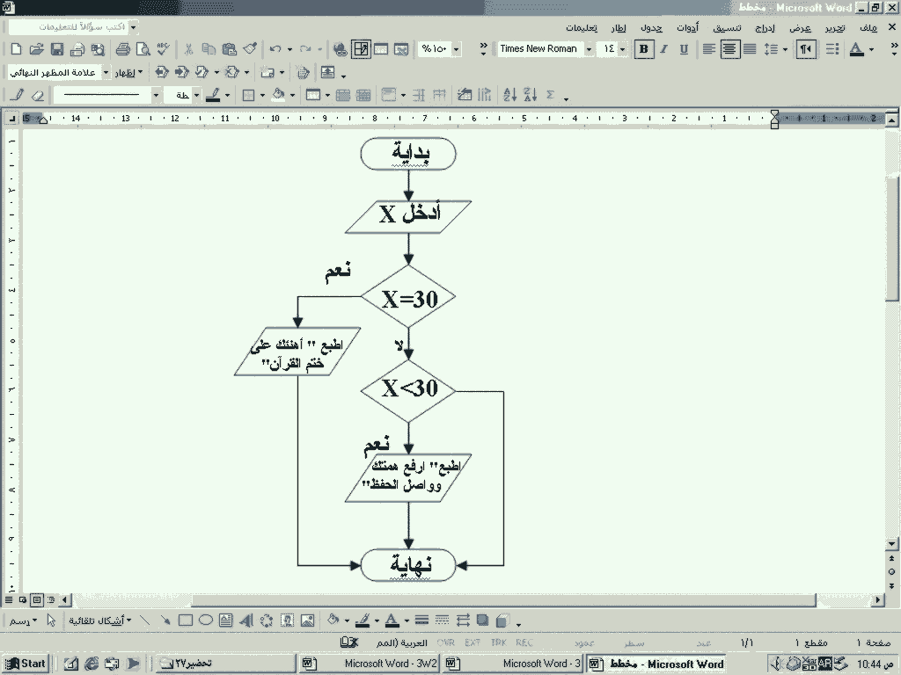  المخرجات : طباعة عبارة"أهنئك على ختم القرآن الكريم " أو عبارة" ارفع همتك وواصل الحفظ" .المدخلات : عدد الأجزاء X  المعالجة: مقارنة X بالقيمة 30.  ثانياً: كتابة الخوارزم :  1ـ أدخل عدد الأجزاء X  2ـ إذا X=30 اطبع " أهنئك على ختم القرآن الكريم "  3ـ إذا X<30 اطبع " ارفع همتك وواصل الحفظ"  4ـ نهاية  ثالثاً : رسم مخطط الانسياب:  (3) ـ قم بصياغة حل لإيجاد مجموع درجات طالب في 15 مادة دراسية.  الحل : (يتم حله على السبورة) .  (4) ـ قم بصياغة حل لإيجاد متوسط درجات طلاب فصل ما في مادة الحاسب ، إذا علمت أن عددهم 30 طالباً .  الحل : (يتم حله على السبورة) . | 1- حلل عناص المسألة للسؤال الأول في هذا الدرس .  2- أكتب الخطوات الخوارزمية للمثال الثاني في هذا الدرس .  3- ارسم مخطط الانسياب للمثال الثالث في هذا الدرس ؟ .  4- صغ حلاً للمثالين الرابع والخامس في هذا الدرس ؟ .
 |  |  |  | الواجب
 |  |  |  | حل أسئلة الكتاب صفحة 22 من 6 إلى 8

ملاحظة : يتم حل المثال (3) والمثال (4) خلال الحصة الثانية ومناقشة الحل مع الطلاب .

